Φύλλο Εργασίας

Τάξη Γ΄ Γυμνασίου Α΄ ΘΕΜΑΤΙΚΗ ΕΝΟΤΗΤΑ
Η Ορθόδοξη Εκκλησία σήμερα
1^{ο} δίωρο I Αδελφοσύνη

Σκοπός μαθήματος:

Να μπορούν οι μαθητές να: προσεγγίζουν τις χριστιανικές σχέσεις ως αδελφικές σχέσεις και την Εκκλησία ως αδιάσπαστο Σώμα που λειτουργεί από την Πεντηκοστή μέχρι και σήμερα

Δραστηριότητες επεξεργασίας
1. Στην ολομέλεια. ατομικά: Ιδεοθύελλα με αφορμή την ερώτηση: «Τι κοινό έχουν τα αδέλφια;».

Τι κοινό έχουν τα αδέλφια;

2. Σε ομάδες ανά θρανίο: Ακούγοντας τον Ύμνο της Αγάπης του Αποστόλου Παύλου (Α΄ Κορ. ιβ΄27-ιγ΄13), ας προσπαθήσουμε να απαντήσουμε στην ερώτηση: «Γιατί προηγείται η αγάπη των άλλων δύο χριστιανικών αρετών;».
https://youtu.be/7vThs2ymxsw
https://youtu.be/z9TzMljWIhc

Να συσχετίσετε την απάντησή σας με το κείμενο του βιβλίου «i Κοινή πίστη» σελ. 6.
……………………………………………………………………………………………………………………………………………………………………………………………………………………………………………………………………………………………………………………………………………………………………………………………………………………………………………..
Ποιες άλλες μορφές της χριστιανικής αγάπης σας έρχονται στον νου;

3. Σε ομάδες ανά θρανίο: Να σχολιάσετε στο κείμενο «ii. Κοινός Πατέρας» σελ. 6, τι θα συνέβαινε αν δεν υπήρχε ένας κοινός Πατέρας;
……………………………………………………………………………………………………………………………………………………………………………………………………………………………………………………………………………………….……
4. Από την αγάπη στις «Αγάπες». Σε ομάδες ανά θρανίο, να απαντήσετε στις ερωτήσεις: τι ήταν οι «Αγάπες»; Πού διασώζεται σήμερα ο θεσμός αυτός;
………………………………………………………………………………………………………………………………………………………………………………………………………………………………………………………………………………………………………
Πηγή: https://choratouaxoritou.gr/?p=42795&cn-reloaded=1
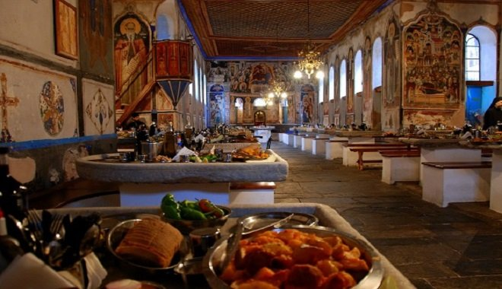

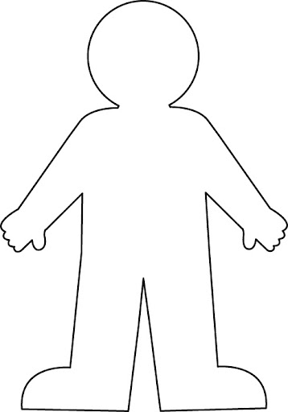
5. Ατομικά, με αφορμή την φράση «Σώμα του ΑνθρώπουΣώμα της Εκκλησίας» ας κάνουμε δημιουργικές συνδέσειςμεταφορές και αλληγορίες. Καταγράψτε τα ευρήματά σας στο παρακάτω περίγραμμα.

6. Ατομικά στο τετράδιο, αναστοχασμός: Ποιο από τα παραπάνω βασικά χαρακτηριστικά του Χριστιανισμού (κοινή πίστη, κοινός πατέρας, κοινή εστία, κοινό σώμα) θεωρείτε ότι είναι δύσκολο να εφαρμοστεί στη σημερινή εποχή και γιατί;
………………………………………………………………………………………………………………………………………………………………………………………………………………………………………………………………………………………………………

